加密新趋势 大额融资一览

作者：Revc

尽管DeFi主导地位已降至三年来的最低水平，衡量DeFi市值占全球加密货币市值的百分比跌至2.84%。但最近一个月仍有DeFi赛道协议获得机构大额融资支持，表明在当前市场环境下，机构仍看好DeFi协议的现金流造血能力，以下是近期融资超1000万美元的项目，供读者了解加密新趋势。

## 一、Morpho

Morpho 是一个去中心化金融（DeFi）协议，旨在优化借贷平台的效率。它通过将用户与最佳利率直接匹配，实现更高的资本效率和更低的抵押要求。Morpho 的设计目标是提高借贷平台（如 Aave 和 Compound）的整体收益率。官网显示其总借款额已达8亿美元。

Morpho 近期宣布完成 5000 万美元战略轮融资，Ribbit Capital 领投， a16z crypto、Coinbase Ventures、Variant、Pantera、Brevan Howard、BlockTower 和 Kraken Ventures 等参投，具体估值信息暂未披露。

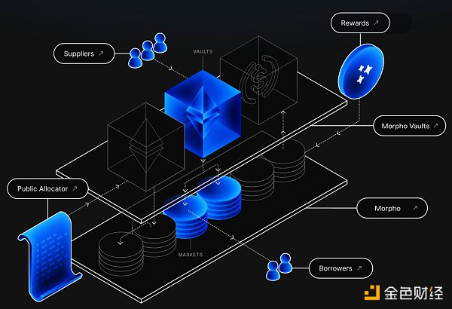

产品特点

直接匹配机制：MorphO 通过其协议，将借款人和贷款人直接匹配，从而实现更高的利率收益和更低的贷款成本。优化资金利用率。

无缝集成：MorphO 能够无缝集成到现有的借贷平台中，使用户无需在协议之间转移资金便能享受到优化后的利率。

## 二、Vessel

Vessel 是一个去中心化金融（DeFi）协议，旨在通过创新的方式优化借贷和流动性管理。它构建在现有的 DeFi 生态系统之上，为用户提供更高的资本效率和优化的利率。

Vessel 近期完成 1000 万美元种子轮融资，红杉资本、Scroll 联合创始人 Sandy Peng 和 Ye Zhang、Avalanche 基金会、Algorand 基金会、IMO Ventures、Folius Ventures、Incuba Alpha 以及一批天使投资者参投。本轮融资的资金将用于：将 CEX 效率与 DEX 透明度相结合、提高流动性效率、为 DeFi 开发先进的 ZKP 解决方案.

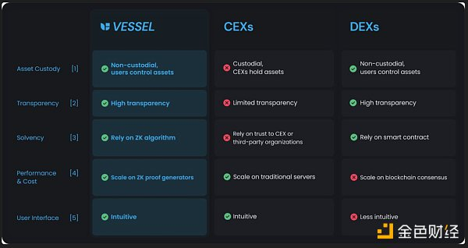

产品特点

利率优化：Vessel 提供的利率优化功能可以帮助用户在各种市场条件下获得最佳的借贷利率。通过智能合约，实现对利率的动态调整，确保资金的高效利用。

流动性管理：平台支持用户参与多个流动性池，提供灵活的流动性解决方案。自动化工具帮助流动性提供者（LPs）优化他们的收益。

无缝集成：Vessel 设计为能够无缝集成到现有的 DeFi 协议和平台中，提供更广泛的市场选择。

## 三、Essential

Essential 是构建基于意图的基础设施和工具，以加速从价值提取到意图满足的转变，减轻 MEV 的存在所带来的集中化威胁。Essential 的目标是最大限度地减少榨取行为并最大限度地提高用户满意度。

Essential 近期宣布完成 1100 万美元 A 轮融资，Archetype 领投，IOSG、Spartan、Mirana、Amber Group、Maven 11、Bodhi Ventures、Big Brain Holdings、Heartcore Capital、Selini、DCLM 和 PropellerHeads，以及来自 Celestia、Hashflow、Enso、Barter、LI.FI、Astaria、GlueX、Bebop、Sorella 的创始人和天使投资人等参投。

新一轮融资将用于推动 Essential 的目标，即通过从第一原则重新设计区块链交互，以声明式、基于意图的架构，使全球开发人员和用户更易于理解和使用区块链技术。Essential 还推出了 Pint，这是一种基于约束的可编程意图语言，允许开发人员直接对 Essential 区块链上的状态进行约束。在 Web3 领域，Essential 技术栈的开放性首次为开发人员在声明性环境中进行试验提供了可能性。

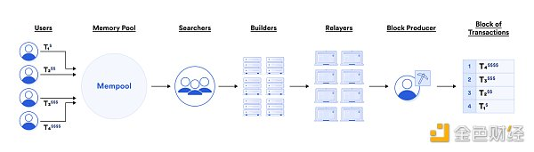

产品特点

智能合约管理：Essential 提供了智能合约的编写、测试和部署工具，使得开发者能够更加高效地管理合约生命周期。支持多种区块链网络，确保兼容性和灵活性。

开发工具套件：包含用于构建和测试 dApp 的一整套工具，包括 IDE 集成、调试工具和模拟环境。支持主流编程语言和框架，降低开发门槛。

去中心化存储：提供去中心化存储解决方案，确保 dApp 数据的安全性和持久性。通过与 IPFS 等去中心化存储网络的集成，开发者可以轻松实现数据的上传和管理。

身份验证与权限管理：Essential 提供了安全的用户身份验证和权限管理工具，确保 dApp 的用户访问安全性。支持多种身份验证方式和权限控制模型。

分析与监控：实时分析和监控工具帮助开发者追踪 dApp 的性能和用户行为。提供详细的使用情况报告，以便开发者进行优化。

## 四、Chaos Labs

Chaos Labs 是一家专注于保护和优化去中心化协议的安全和资本效率的平台。其服务包括风险管理、模拟、分析平台及工具，帮助去中心化金融（DeFi）项目和协议应对市场风险和机制设计中的挑战。

Chaos Labs已在由风险投资公司 Haun Ventures 牵头的 A 轮融资中筹集了 5500 万美元，其他参与者包括 F-Prime Capital、Slow Ventures 和 Spartan Capital，以及 Lightspeed Venture Partners、Galaxy Ventures 和 PayPal Ventures 等大型投资者。Chaos Labs 还得到了 Solana 的 Anatoly Yakovenko 和 Phantom 的 Francesco Agosti 等天使投资者的支持。

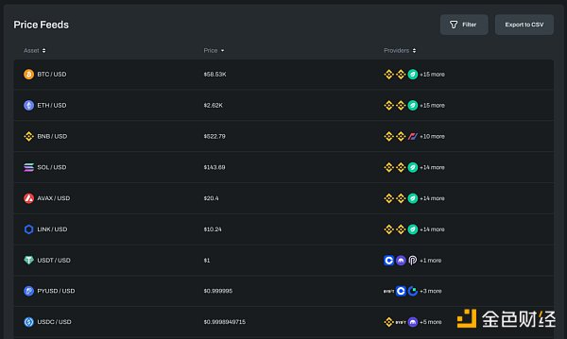

Chaos Labs当前主要产品是Oracle Risk Portal，旨在通过提供实时风险分析和监控，帮助 DeFi 协议管理与预言机相关的风险。

产品特点

实时风险分析：提供关于各种预言机数据源的实时风险分析，帮助协议识别潜在的漏洞和风险因素。结合市场动态数据和历史数据进行全面分析。

监控和告警系统：实时监控预言机的数据流和价格更新，确保数据的准确性和及时性。提供告警机制，在检测到异常或潜在风险时及时通知协议运营者。

模拟与测试环境：提供模拟环境，以测试预言机在不同市场条件下的表现和稳定性。帮助协议开发者优化预言机的使用策略，降低操作风险。

报告和指标：提供详细的报告和风险指标，帮助协议更好地理解其预言机的运行状况和风险状况。

而近期其他值得关注的大额融资项目包括：获得 Union Square Ventures 领投1500 万美元的稳定币支付应用 Sling Money ；获得 ParaFi Capital 领投1000 万美元的加密基础设施公司 Parfin ；获得 Binance Labs 等领投 4300 万美元融资的区块链平台 Sahara AI 。